**LAPORAN PRAKTIKUM 7**

**“INHERITANCE 2”**



**Algoritma dan Dasar Pemrograman 2**

Dosen Pengampu :

MOH. SHOHIBUL WAFA, M.Kom

**Disusun Oleh:**

Anindya Admawati (4123033)

**PROGRAM STUDI SISTEM INFORMASI**

**FAKULTAS SAINS DAN TEKNOLOGI**

**UNIVERSITAS PESANTREN TINGGI DARUL 'ULUM JOMBANG**

**2024**

**Latihan 1**

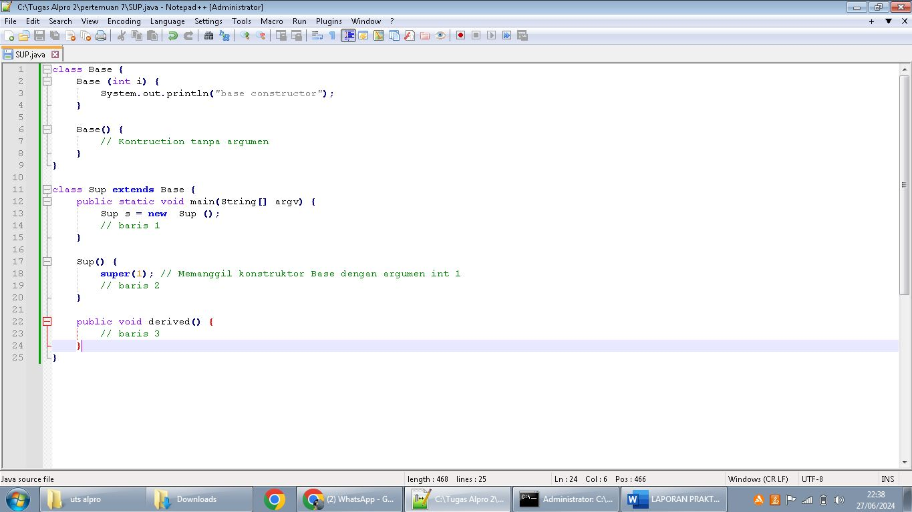

Class sup adalah turunan dari class base.

Kelas Base memiliki dua konstruktor:

1. Base(int i): Konstruktor ini mencetak "base constructor" saat dipanggil.

2. Base(): Konstruktor default tanpa argumen. Konstruktor ini tidak melakukan apa-apa

Eksekusi main:

Saat program dijalankan, metode main dipanggil. Dalam metode main, Sup s = new Sup(); membuat objek Sup. Konstruktor Sup Dipanggil: Konstruktor Sup dipanggil, dan di dalamnya terdapat super(1);. super(1); memanggil konstruktor Base(int i), yang mencetak "base constructor".

**OUTPUT**:

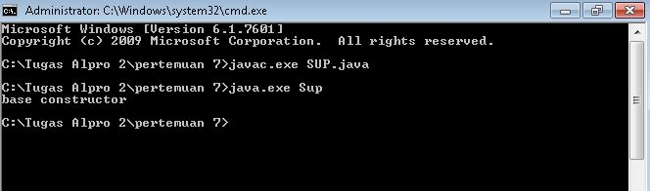

**Latihan 2**

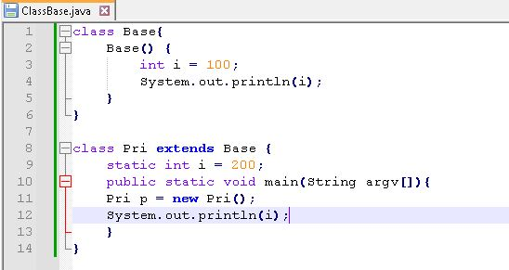

Kode tersebut memiliki dua kelas, yaitu Base dan Pri.

Kelas Base

Kelas yaitu kelas privat, yang berarti hanya dapat diakses dari dalam kelas itu sendiri. Kelas memiliki satu konstruktor, yang dipanggil saat objek baru dibuat. Konstruktor memiliki variabel yang diinisialisasi dengan nilai 100.i Konstruktor mencetak nilai variabel ke konsol.i

Kelas Pri

Kelas adalah kelas publik, yang berarti dapat diakses dari mana saja.Pri

Kelas mewarisi dari kelas .PriBase

Kelas memiliki variabel statis yang diinisialisasi dengan nilai 200.Prii

Kelas memiliki metode yang merupakan titik awal program.Primain

Metode membuat objek baru dari kelas dan mencetak nilai variabel ke konsol.mainPrii

**OUTPUT**:



**Latihan 3**

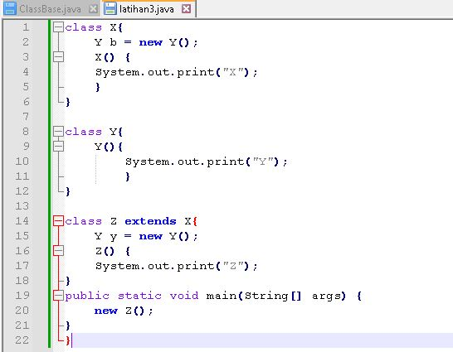

Alur:

1. Metode ini disebut.main

2. Di dalam, instance baru dibuat menggunakan .main Znew Z( )

3. Karena adalah subkelas dari , konstruktor dari dipanggil terlebih dahulu ( ).ZXXsuper( )

4. Konstruktor di dalam: X

5. Contoh baru dari dibuat ( ).Yb = new Y( ) "Y" dicetak ke konsol.

6. Kembali ke konstruktor: Z

7. Contoh baru (terpisah dari yang dibuat di ) dibuat ().YXy = new Y() "Z" dicetak ke konsol.

Oleh karena itu, output dari kode ini adalah:

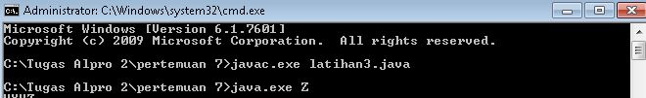

**Latihan 4**

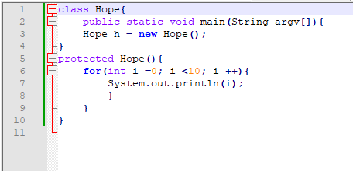

Metode main() dipanggil ketika program dijalankan. Dalam kode yang diberikan, metode main() membuat instance baru dari kelas Hope dan memanggil konstruktornya. Konstruktor dalam kode tersebut memiliki loop for yang iterasi dari 0 hingga 9. Di dalam loop, metode System.out.println() digunakan untuk mencetak nilai i ke konsol.

OUTPUT:

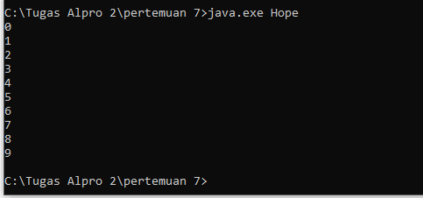

**Tugas**

